О Васильке и Карпюке
Источник публикации: Саяпин, В. О Васильке и Карпюке [Электронный ресурс] / В. Саяпин // Нarodnia.com [Сайт]. – Режим доступа: http://harodnia.com/be/uczora/pasliavajenny-hrodna/389-o-vasilke-i-karpiukie. – Дата доступа: 05.06.2015. – Загл. с экрана.
В 1947 г. апрельскую «Литературную страницу» газета «Гродненская правда» почти целиком посвятила творчеству белорусского поэта Михася Василька (Михаила Осиповича Костевича).
Читатели «Гродненской правды» впервые получили возможность познакомиться с творчеством нового сотрудника газеты, который недавно переехал из Скиделя, где он работал в местной газете «Чырвоны сцяг».
Первые стихи, опубликованные в газете, конечно же, были посвящены минувшей войне. В стихотворении «Я помню цяжкi час», который поэт начал писать в 1944 г. в партизанском отряде, есть проникновенные строки, которые не оставляют читателя равнодушным:
«Я помню цяжкi час, як сонечны палетак,
Як нiвы родныя гразёю заплылi,
Як на вачах у матак катавалi дзетак,
Каб потым закапаць жыўцом iх у зямлi,
Не выкреслiць радкоў з гiсторыi нiкому,
Упiсаных крывёю змучаных ахвяр…»
О партизанах, расстрелянных фашистами в Сухиничском лесу, что недалеко от Скиделя, повествует стихотворение «Занёс прывет». В этой же подборке – посвящение белорусскому песняру Янке Купале, написанное Васильком к четвертой годовщине смерти поэта.
Завершается «Литературная страница» характеристикой творчества поэта, представленной заслуженным деятелем искусств БССР Г. Ширмой. Вот некоторые ее фрагменты:
«По своей искренней песенности, по своей любви к Родине и трудовому народу, по свежести поэтических образов Михась Василек, несомненно, относится к талантливым поэтам. Его муза развивалась в Западной Белоруссии и прошла тернистый путь вместе с народом. Она знает этапные дороги, по которым польский пан дубиною гнал белорусский народ и его творчество, стараясь похоронить за острожными решетками и освободительные идеи, и язык народа и всю его культуру.
Михась Василек – уроженец деревни Бобровня Скидельского района. Он испытал на себе всю тяжесть панской «опеки». Он хорошо помнит тюрьмы, многочисленные обыски и аресты, на которые паны не скупились. После каждого обыска жандармы старались всячески унизить впечатлительного, остро чувствующего поэта: - Эй ты, Максим Горький, кидай писать свои верши, иди лучше возить навоз – издевались они над поэтом. Жандармом не по нутру было, что белорусский «хлоп» смеет писать стихи, которые, кстати сказать, за отсутствием печатной трибуны для белорусского слова, больше расходились в рукописях».

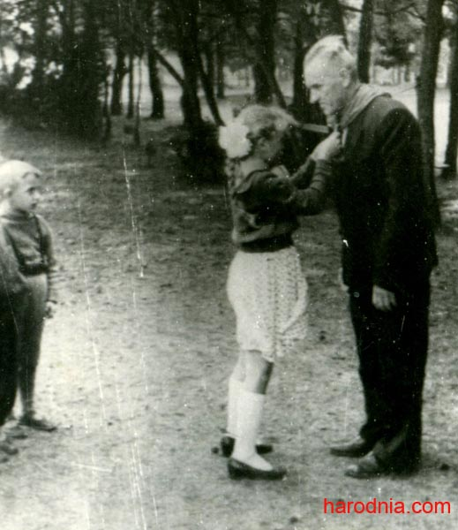

Михася Василька принимают в пионеры

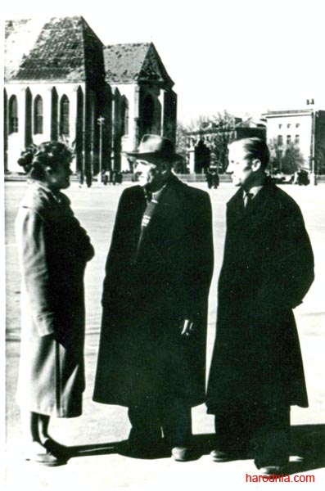
Михась Василек на Советской площади

Семью Михася Василька я знаю не понаслышке еще с начала 60-х годов. К сожалению, Михаила Осиповича тогда уже не было в живых. А вот с его сыном – Ярославом Костевичем, мне довелось учиться в одном классе, и более того, сидеть за одной партой. Очень часто друзья и одноклассники собирались в просторном деревянном доме на углу улиц Чапаева и Карбышева, где жила большая семья поэта. Во дворе дома был старый фруктовый сад, в тени его деревьев стояла беседка – излюбленное место нашего времяпрепровождения в теплые летние вечера. Допоздна слушали заезженные магнитофонные ленты с песнями Владимира Высоцкого, сами пели под гитару. Мать Ярослава – Мария Ивановна – большой души человек, была нашим общим другом. С ней мы могли часами беседовать о жизни, наших успехах и неудачах в учебе.
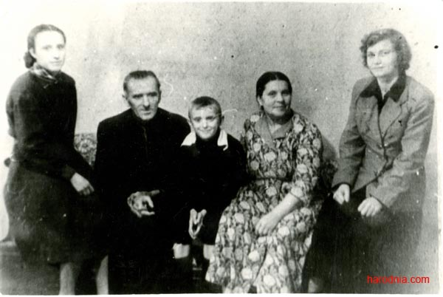
Семья Михаила Осиповича Костевича

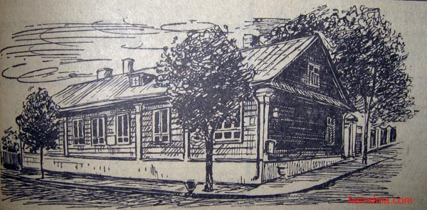
Дом, в котором жила семья М. Василька. Рис. С. Зданкевича

Со временем этот уютный и гостеприимный дом снесли, и семья Костевичей переселилась в новую квартиру в многоэтажном доме. Но, уже став взрослыми, мы с друзьями очень часто навещали супругу поэта и мать нашего одноклассника.
Как сейчас помнится небольшой уютный актовый зал гродненской средней школы № 2, где в середине ноября 1965 г. по инициативе нашей учительницы белорусского языка и литературы Ольги Филипповны Кулай был организован литературный вечер, посвященный 60-летию поэта. Затаив дыхание, мы слушали воспоминания супруги Василька – Марии Ивановны о нелегком жизненном пути поэта, его творчестве, а Ярослав читал стихи отца. Грудь каждого из нас распирала гордость за то, что мы самым непосредственным образом имеем отношение и к семье и к творчеству отца нашего одноклассника – известного белорусского поэта. К слову, наша дружба не прекращается уже почти полвека и мы при встречах часто вспоминаем и старый сад, и беседку в нем…

В этом же, 1947 г. на страницах «Гродненской правды» появляется первая публикация Алексея Карпюка «Путь к науке». В ней студент третьего курса Гродненского пединститута делится с читателями газеты о своем тернистом пути к знаниям. Непросто было сыну крестьянина с Западной Беларуси до 1939 г. получить приличное образование.

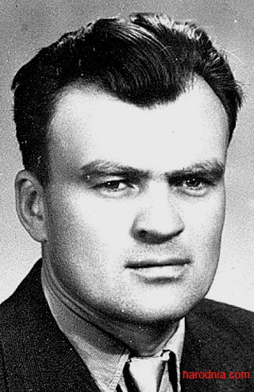
Алексей Карпюк

«Мой отец – крестьянин-белорус из Свислочского района. А сыну крестьянина-бедняка о высшем образовании нечего было и думать. Да что говорить о высшем образовании. Среднее давалось с большим трудом только единицам. Мне удалось окончить сельскую школу. Я хотел учиться дальше. Отец распродал все, чтобы дать мне хоть немного денег.
Я поехал в Вильнюс, где, как я знал, была белорусская гимназия. Но в гимназию меня не приняли…».
Ценой неимоверных усилий Алексею Карпюку удалось поступить в гимназию и окончить два класса. В годы Великой Отечественной войны «университетами» Карпюка были партизанский отряд, фашистский концлагерь, побег из него, затем бои в составе Советской Армии в Польше и Германии. А после войны вновь учеба – на этот раз в Гродненском пединституте на английском отделении факультета иностранных языков.
Так же, как и Михася Василька, Василя Быкова, других гродненских поэтов и прозаиков, пути-дороги привели Карпюка в редакцию «Гродненской правды», где он работал в 1955-1957 гг. Затем была работа в должности заведующего Гродненским отделением Всесоюзного агентства «Интурист», секретаря Гродненского областного отделения Союза писателей БССР…

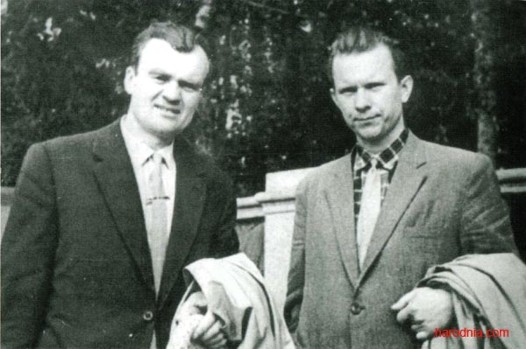
Алексей Карпюк и Василь Быков

С Алексеем Карпюком и его семьей я также был знаком. В конце декабря 1962 г. заселялся новый, самый большой и благоустроенный по тем временам жилой дом в Гродно, который строители возвели на привокзальной площади. В одном из подъездов этого дома квартиру получила наша семья, а в соседнем подъезде – семья заведующего Гродненским отделением Всесоюзного агентства «Интурист» Алексея Никифоровича Карпюка. Отделение «Интуриста» располагалось на старом Гродненском железнодорожном вокзале в небольшой комнатушке. Мой отец также работал на железнодорожном вокзале и два бывших воина-фронтовика быстро сошлись характерами и подружились.
Мне, тогда школьнику-подростку, иногда доводилось вместе с отцом бывать в комнате «Интуриста», где я любил рассматривать богатую коллекцию вымпелов и значков из разных стран мира, которые дарили сотрудникам «Интуриста» проезжавшие через наш город зарубежные туристы.
Регулярно бывая по долгу службы в международных поездах, следовавших через наш город, и общаясь с туристами, которые со всех концов света ехали в Ленинград, Москву и другие города Советского Союза, Карпюк часто помогал в работе моему отцу, сотруднику Гродненской таможни, в качестве переводчика. В некоторых своих повестях Алексей Никифорович описывал ситуации, в которых одним из действующих лиц был мой отец.

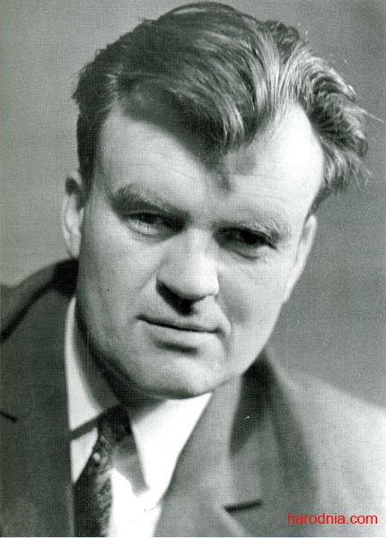

Алексей Карпюк

Мне же Карпюк запомнился больше всего как человек высокого ума, щедрой души, честный и открытый, интеллигент в самом лучшем смысле этого слова. Уже, будучи взрослым, я часто встречал Алексея Никифоровича во дворе нашего дома, по которому он неспешно проходил с неизменной тросточкой. Завидев меня, издалека раскланивался со мной, тогда еще молодым человеком, который годился ему в сыновья. Иногда у нас бывали короткие беседы на житейские темы.
Такие вот воспоминания навеяли у меня пожелтевшие страницы газеты «Гродненская правда» за 1947 г., но не только воспоминания, но и некоторые размышления. Случилось так, что до постройки нового большого дома на привокзальной площади, на том самом месте в небольшом домике жила семья сотрудника «Гродненской правды» Михася Василька после переезда его из Скиделя в Гродно. Затем, на этом же месте, но уже в новом доме, долгие годы жил и творил Алексей Карпюк. В соседнем с ним подъезде проживал известный гродненский журналист Анатолий Качан, здесь же прошли детские и школьные годы брата Анатолия – художника Владимира Качана. Очевидно, это место на привокзальной площади обладает особой энергетикой, притягивающей творческие личности, галерею которых можно продолжать и дальше.

Виктор Саяпин.

